WOS kl.8-2 godz.
Temat: Media we współczesnym świecie.- 01.06.2020
Środki masowego przekazu.
Uczeń: przedstawia funkcje i rodzaje środków masowego przekazu; wyjaśnia znaczenie środków masowego przekazu dla wolności słowa
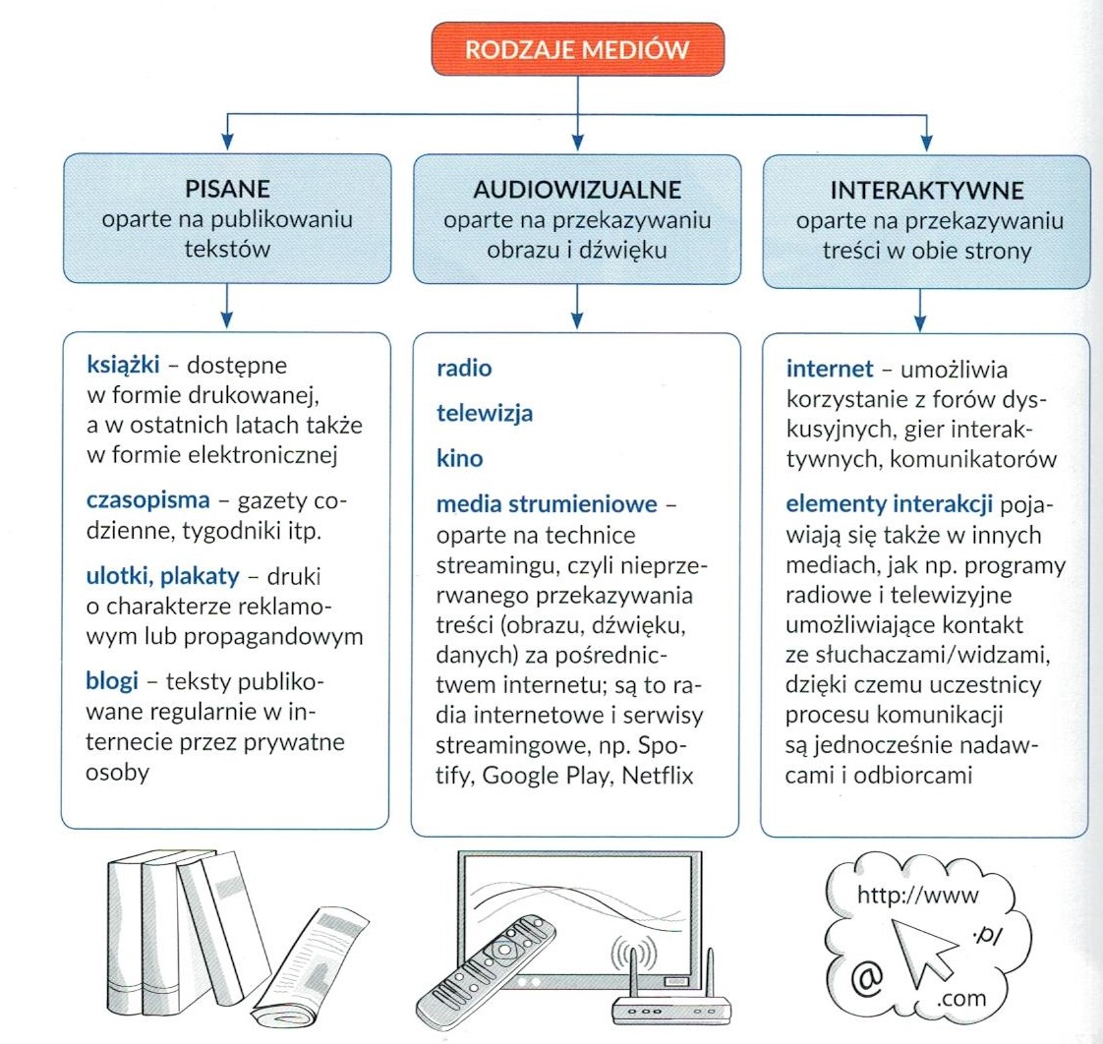
Przeczytaj i przepisz 3 kropkę:
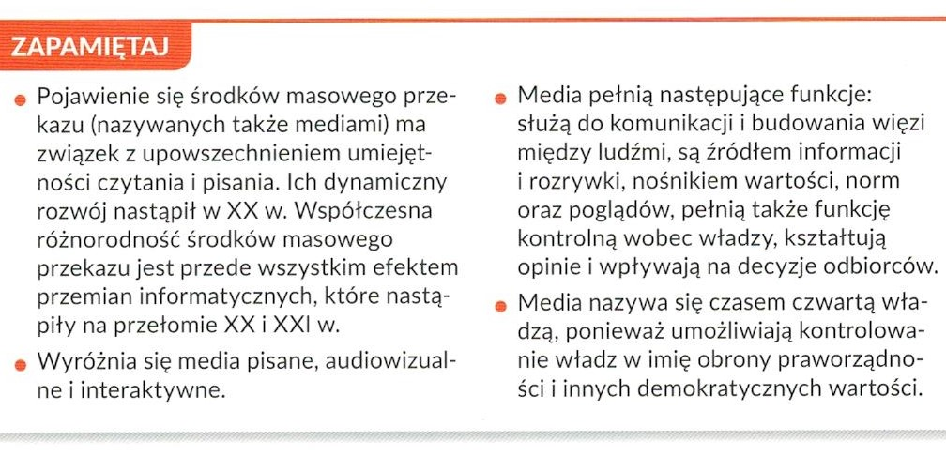
Temat: Jak korzystać ze środków masowego przekazu.- 02.06.2020
Środki masowego przekazu.
Uczeń: znajduje w mediach wiadomości na wskazany temat; odróżnia informacje o faktach od komentarzy i opinii; wyjaśnia, na czym powinna polegać rzetelność dziennikarzy
Przeczytaj:
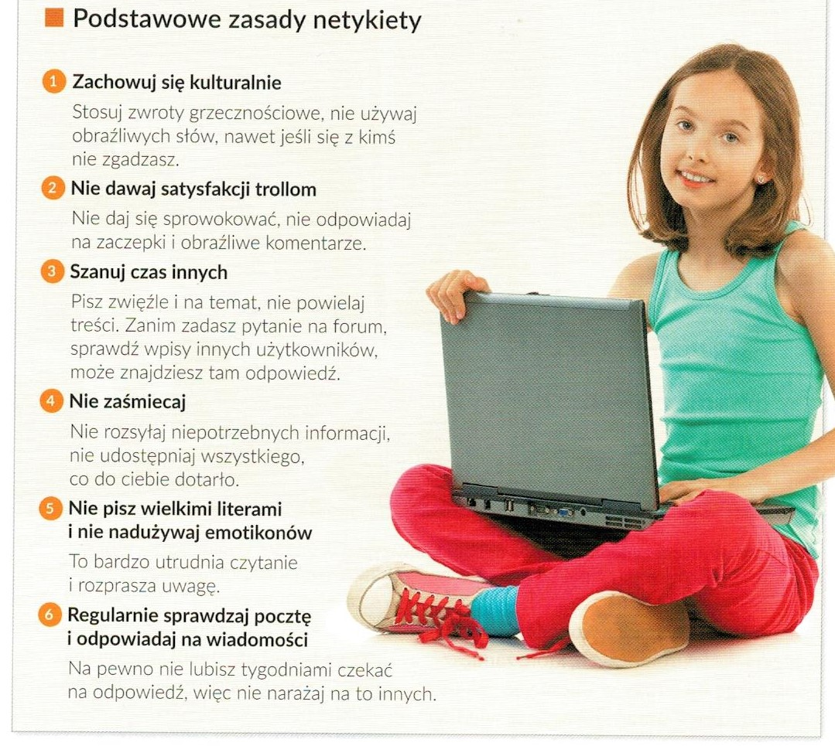
Przepisz do zeszytu 5 kropkę:
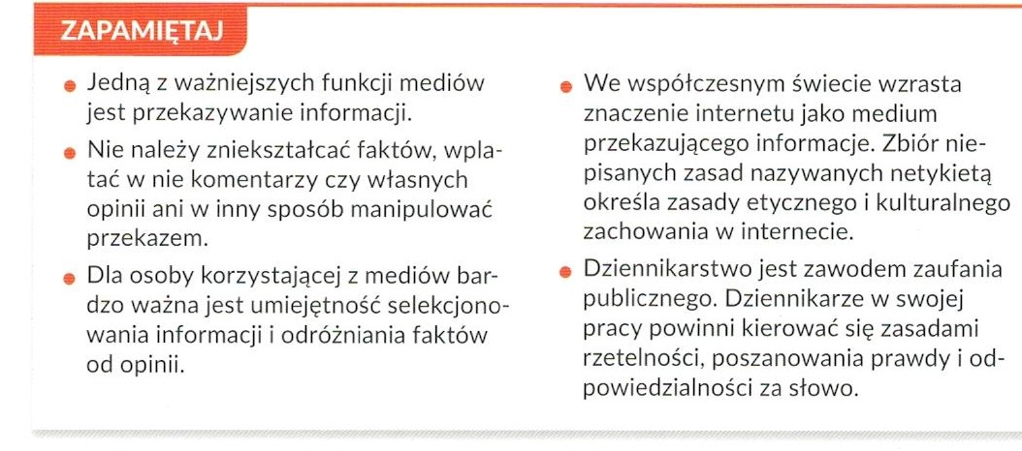
Kontakt: apopadenczuk@interia.pl, tel.666 892 643

